**LAPORAN AKHIR BKP MAGANG-MBKM**

**PENGEMBANGAN SISTEM INFORMASI**

**PENGGUNAAN RUANGAN AULA**

(Studi Kasus : Divisi Sarpras SMK Negeri 1 Subang)



**Disusun Oleh :**

Nama : Cahya Ramdan Syah

NPM : D1A.19.0414

Program Studi : Sistem Informasi

Jenjang : Sarjana (S1)

**PROGRAM STUDI SISTEM INFORMASI**

**FAKULTAS ILMU KOMPUTER**

**UNIVERSITAS SUBANG**

**SUBANG**

**2022**

# **HALAMAN PENGESAHAN**

Menyatakan bahwa Laporan Akhir BKP-MBKM yang berjudul **PENGEMBANGAN SISTEM INFORMASI PENGGUNAAN RUANGAN AULA (Studi Kasus Divisi Sarpras SMK Negeri 1 Subang)**

Disusun Oleh :

Cahya Ramdan Syah (D1A.19.0414)

Telah diperiksa dan disetujui oleh pembimbing

Pada tanggal : ………………………………

# **HALAMAN PERNYATAAN**

Dengan ini saya menyatakan bahwa Laporan Akhir BKP-MBKM dengan judul “**PENGEMBANGAN SISTEM INFORMASI PENGGUNAAN RUANGAN AULA (Studi Kasus Divisi Sarpras SMK Negeri 1 Subang)**” adalah benar-benar karya saya sendiri, dan saya tidak melakukan plagiat atau pun pengutipan dengan cara-cara yang tidak sesuai dengan etika keilmuan yang berlaku dalam masyarakat keilmuan. Atas pernyataan ini, saya siap menanggung risiko/sanki yang dijatuhkan kepada saya apabila kemudian ditemukan adanya pelanggaran terhadap etika keilmuan dalam karya saya ini, atau ada klaim dari pihak lain terhadap kaslian karya sana ini.

Subang, ………………

Yang membuat pernyataan

Ttd

(Cahya Ramdan Syah)

# **ABSTRAK**

Penelitian ini dilakukan dengan tujuan untuk menganalisis penggunaan ruangan aula di SMK Negeri 1 Subang, dan dilakukan pengembangan dengan integrasi sistem informasi yang akan diterapkan kedepannya. Metodologi yang digunakan dalam pengembangan pada penelitian ini yaitu *Rational Unified Process,* metode RUP dapat menangani resiko yang timbul dari pengembangan sistem berdasarkan perubahan keinginan oleh klien. Untuk mengurangi resiko tersebut maka dilakukan pengujian sistem pada setiap tahapan RUP, sehingga dapat dilakukan perubahan secara berkala sebelum tahap akhir. Adanya pengujian yang dilakukan oleh pengguna, sehingga dapat diketahui kebutuhan sistem dan penyesuaian proses pengembangan sistemnya, tujuannya agar dapat menghasilkan sistem yang sesuai dengan harapan klien.

Kata kunci : Sistem informasi, metodologi, *Rational Unified Process,* RUP

# **KATA PENGANTAR**

Puji syukur saya panjatkan ke khadirat Allah Subhanahu Wata’ala atas segala rahmat, hidayah, dan karunia-Nya sehingga penulis dapat menyelesaikan laporan akhir BKP-MBKM Magang yang berjudul “Pengembangan Sistem Informasi Penggunaan Ruangan Aula (Studi Kasus Divisi Sarpras SMKN 1 Subang)” dengan baik dan tepat waktu.

Terimakasih kepada semua pihak yang berkontribusi membantu penulis dalam menyusun laporan akhir BKP-MBKM Magang ini, terutama kepada Ibu Santi Purwanti, SH., M.Kom selaku dosen pembimbing.

Penulis menyadari masih terdapat beberapa kekurangan dalam penyusunan dokumen laporan akhir ini, karena kesempurnaan hanya milik Allah Subhanahu Wata’ala. Atas segala kekurangan yang ada, penulis memohon maaf yang sebesar-besarnya.

Subang, 11 Juli 2022

Penulis

# **DAFTAR ISI**

HALAMAN PENGESAHAN i

HALAMAN PERNYATAAN ii

ABSTRAK iii

KATA PENGANTAR iv

DAFTAR ISI v

DAFTAR GAMBAR vi

DAFTAR TABEL vii

BAB I PENDAHULUAN 1

1.1. Latar Belakang 1

1.2. Rumusan Masalah 1

1.3. Tujuan Penelitian 1

1.4. Tempat dan Jadwal Pelaksanaan BKP-MBKM 2

BAB II LANDASAN TEORI 3

2.1. Pengembangan Sistem Informasi 3

2.2. Ruangan Aula 4

2.3. PHP 4

2.4. Framework Codeigniter 4

2.5. UML 4

2.6. RUP 5

BAB III METODOLOGI PENELITIAN 8

2.7. Profil Instansi 8

2.8. Analisis Sistem yang Berjalan 8

2.9. Analisis Kebutuhan Sistem 8

# **DAFTAR GAMBAR**

Gambar 2.1 Arsitektur RUP ……………………………………………………………………5

# **DAFTAR TABEL**

Tabel 1.1 Jadwal Pelaksanaan Magang ……………………………………………………….2

# **BAB I PENDAHULUAN**

* 1. **Latar Belakang**

Penggunaan ruangan pada sebuah instansi pendidikan tentu disesuaikan dengan kebutuhan dan fungsi, seperti hal nya lab komputer untuk praktek produktif, aula digunakan untuk kegiatan rapat, selain itu penjadwalan juga dilakukan berkala agar tidak terdapat bentrok.

Penelitian dilakukan di SMK Negeri 1 Subang, yang mempunyai 6 ruangan aula dengan memperhatikan kondisi penggunaan ruangan yang kurang teratur, dimana keempat ruangan tersebut digunakan bergiliran dan seringkali terjadi kegiatan yang bersamaan dalam satu waktu, sehingga divisi sarana cukup kesulitan dalam mengatur ruangan.

Dari hasil wawancara dan diskusi penulis dengan tim sarana dan prasarana, dalam membantu proses pengelolaan penggunaan ruangan, diperlukan sistem informasi Penggunaan Ruangan yang terintegrasi dengan data sarpras, sehingga informasi ruangan, jenis dan waktu kegiatan yang dilaksanakan dapat tersampaikan dengan cepat dan akurat, lalu tiap divisi dapat saling berkoordinasi dan diketahui semua bagian.

Maka dari tu, dari latar belakang di atas penulis mengambil judul untuk penelitian magang ini adalah “Pengembangan Sistem Informasi Ruangan Aula Studi Kasus Divisi Sarpras SMK Negeri 1 Subang”.

* 1. **Rumusan Masalah**
     1. Bagaimana mengembangkan Sistem informasi Penggunaan Ruangan Aula
  2. **Tujuan Penelitian**
     1. Menghasilkan Sistem Informasi Penggunaan Ruangan Aula sehingga dapat membantu pihak Sarana dan Prasarana dalam mengelola penggunaan ruangan tersebut.
  3. **Tempat dan Jadwal Pelaksanaan BKP-MBKM**

Lokasi : SMKN 1 Subang Jl. Arief Rahman Hakim No.35

Cigadung, Subang 41213

Waktu : 14 Februari 2022 – Sekarang

Durasi : 5 Bulan

Divisi : Pengembangan Sistem Informasi Manajemen (SIM)

Tabel 1.1 Jadwal Pelaksanaan Magang

|  |  |  |  |  |  |
| --- | --- | --- | --- | --- | --- |
| **Februari** | **Maret** | **April** | **Mei** | **Juni** | **Juli** |
| Observasi | Analisa Proses Bisnis | Perancangan Businsess Modelling | Perancangan Database Sistem | Coding | Implementasi Sistem |
| Wawancara | Analisa Kebutuhan Software Sistem | Perancangan Use Case, dan Activity Diagram | Perancangan Interface Sistem | Pengujian | Uji Coba |
| Studi Literatur | Analisa Kebutuhan Hardware Sistem, Analisa dan Desain Aplikasi | Perancangan Class Diagram, dan Sequence Diagram | Coding, dan Pengujian | Evaluasi | Pengembangan Sistem |

# **BAB II LANDASAN TEORI**

* 1. **Pengembangan Sistem Informasi**

Pengembangan sistem informasi adalah penyusunan suatu sistem informasi yang baru untuk menggantikan sistem yang lama secara keseluruhan atau memperbaiki sistem yang telah ada.

Pengembangan sistem *(system development)* dapat berarti Menyusun sistem yang baru untuk menggantikan sistem yang lama secara keseluruhan atau memperbaiki sistem yang telah ada (Jogiyanto, 1999). Sistem lama perlu diperbaiki atau diganti dapat disebabkan oleh beberapa hal, diantaranya :

* + 1. Adanya beberapa permasalahan pada sistem yang lama

Permasalahan yang timbul adalah sebagai berikut :

1. Ketidakberesan didalam sistem sebelumnya yang menyebabkan tidak dapat beroperasi sesuai dengan yang diharapkan.
2. Perkembangan perusahaan

Perkembangan pada perusahaan seperti meluasnya ruang lingkup proses bisnis, yang menyebabkan berubahnya sistem dan harus disusun sistem yang baru.

* + 1. Untuk efektifitas proses kerja

Dalam menyesuaikan dengan perkembangan teknologi, kecepatan dalam bertukar informasi atau efisiensi waktu sangat menentukan berhasil atau tidaknya rencana yang telah disusun untuk mencapai target perusahaan yang sudah direncanakan dengan tepat dan akurat.

* + 1. Adanya instruksi

Penyusunan sistem yang baru dapat terjadi karena adanya instruksi atau perintah dari atasan, pimpinan atau dari pihak diluar organisasi misalnya peraturan pemerintah.

* 1. **Ruangan Aula**

Ruangan adalah suatu tempat tertutup dengan langit-langit yang berada di rumah atau bentuk bangunan lainnya. Ruangan biasanya memiliki pintu dan beberapa jendela yang berfungsi sebagai tempat masuknya cahaya, aliran udara, dan akses menuju ruangan tersebut.

Aula adalah ruangan besar yang dapat digunakan untuk rapat, upacara, dan sebagainya (Wikipedia, 2021). Aula adalah salah satu ruang yang sangat penting di sebuah instansi pendidikan atau sekolah. Selain fungsi aula itu sendiri yang bisa bermacam-macam, aula selain bisa digunakan untuk ruang rapat atau ruang pertemuan juga bisa digunakan sebagai lapangan olah raga indoor, pentas seni dan lain sebagainya.

* 1. **PHP**

PHP adalah singkatan rekursif untuk "PHP: Hypertext Preprocessor", yaitu bahasa pemrograman yang digunakan secara luas untuk penanganan pembuatan dan pengembangan sebuah situs web dan bisa digunakan bersamaan dengan HTML. PHP adalah bagian dari bahasa skrip, seperti JavaScript dan Phyton.

PHP : Hypertext Preprocessor (sebelumnya disebut Personal Home Pages) atau hanya PHP saja, adalah bahasa skrip dengan fungsi umum yang terutama digunakan untuk pengembangan web (Wikipedia, 2022).

* 1. **Framework Codeigniter**

Codeigniter merupakan sebuah *web application network* yang bersifat *open source* yang digunakan untuk membangun aplikasi PHP dinamis. Codeigniter menjadi sebuah framework PHP dengan mengusung model MVC (*Model, View, Controller*)untuk membangun website dinamis dengan menggunakan PHP yang dapat mempercepat pengembang dalam membuat aplikasi web.

* 1. **UML**

UML (Unified Modelling Language) adalah sebuah bahasa yang berdasarkan grafik/gambar untuk memvisualisasi, menspesifikasikan, membangun, dan pendokumentasian dari sebuah pengembangan software berbasis Object Oriented. UML tidak hanya merupakan sebuah bahasa pemrograman visual saja, namun juga dapat secara langsung dihubungkan ke berbagai Bahasa pemrograman, seperti java, C++, Visual Basic atau bahkan dihubungkan secara langsung kedalam sebuah database (Astuti, 2012) (Suryana, 2007).

* 1. **RUP**

Rational Unified Process (RUP) merupakan suatu metode rekayasa perangkat lunak yang dikembangkan dengan mengumpulkan berbagai best practises yang terdapat dalam industri pengembangan perangkat lunak. Ciri utama metode ini adalah menggunakan use-case driven dan pendekatan iteratif untuk siklus pengembangan perankat lunak. Gambar dibawah menunjukkan secara keseluruhan arsitektur yang dimiliki RUP. (Suryana, 2007)

RUP menerapkan konsep *Object Oriented*, dengan aktifitas yang berfokus pada pengembangan model dengan menggunakan *Unified Model Language* (UML). Berdasarkan gambar dibawah ini, RUP memiliki 2 Dimensi yang diantaranya :

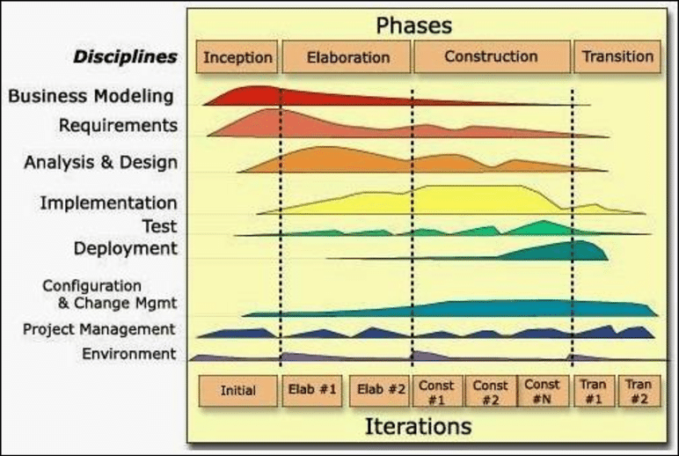  
Gambar 2.1 Arsitektur RUP  
Sumber : [www.researchgate.net](http://www.researchgate.net)

* **Dimensi pertama** digambarkan secara horizontal, mewakili aspek dinamis dari pengembangan perangkat lunak. Aspek ini dijabarkan dalam tahapan pengembangan atau fase. Setiap fase akan memiliki *major milestone* yang menandakan akhir dan awal dari fase selanjutnya. Dimensi ini terdiri dari *Inception, Elaboration, Construction,* dan *Transition.*
* **Dimensi kedua** digambarkan secara vertikal. Dimensi ini mewakili aspek-aspek statis dari proses pengembangan perangkat lunak yang dikelompokan ke dalam beberapa disiplin. Proses pengembangan perangkat lunak yang dijelaskan kedalam beberapa disiplin terdiri dari empat elemen penting, yakni *who is doing, what, how,* dan *when.* Dimensi ini terdiri atas *Business Modeling, Requirement, Analysis and Desain, Implementation, Test, Deployment, Configuration* dan *Change Management, Project Management, Environtment.*

**Fase RUP**

* **Inception/Insepsi**

Merupakan tahap untuk mengidentifikasi sistem yang akan dikembangkan. Aktivitas yang dilakukan pada tahap ini antara lain mencakup analisis sistem *existing,* perumusan sistem target, penentuan arsitektur global target, identifikasi kebutuhan, perumusan persyaratan (fungsional, performansi, keamanan, GUI, dll), perumusan kebutuhan pengujian (level, unit, integrasi, sistem, performansi, fungsionalitas, keamanan, dll), UML diagram, dan pembuatan dokumentasi.

* **Elaboration/Elaborasi**

Merupakan tahap untuk melakukan desain secara lengkap berdasarkan hasil analisis pada tahap inception. Aktivitas yang dilakukan pada tahap ini antara lain mencakup pembuatan desain arsitektur subsistem (*architecture pattern*), desain komponen sistem, desain format data (protokol komunikasi), desain database, desain *user interface*, pemodelan diagram UML (diagram sequence, class, component, deployment, dll) dan pembuatan dokumentasi.

* **Construction/Konstruksi**

Merupakan tahap untuk mengimplementasikan hasil desain dan melakukan pengujian hasil implementasi. Pada tahap awal construction, ada baiknya dilakukan pemeriksaan ulang hasil analisis dan desain, terutama desain pada sequence diagram, class diagram, component dan deployment. Apabila desain yang dibuat telah sesuai dengan analisis sistem, maka implementasi dengan bahasa pemrogramanan tertentu dapat dilakukan.

* **Transition/Transisi**

Transition merupakan tahap untuk menyerahkan sistem aplikasi kepada user (roll-out), yang umumnya mencakup pelatihan dan beta testing aplikasi.

# **BAB III METODOLOGI PENELITIAN**

* 1. **Profil Instansi**

Penelitian dilaksanakan di SMK Negeri 1 Subang yang beralamat di jalan raya Arief Rahman Hakim, No.35 Kelurahan Cigadung, Kecamatan Subang, Kabupaten Subang.

* + 1. 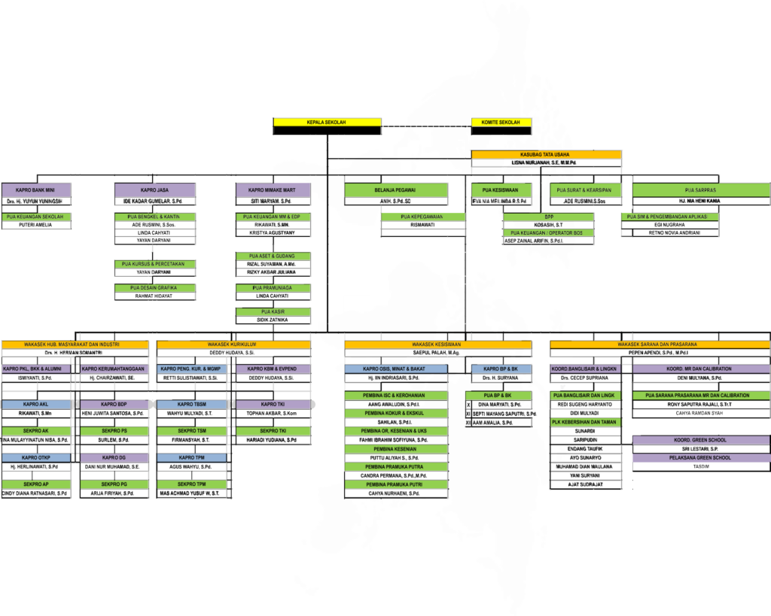**Struktur Organisasi**

Gambar 3.1 Struktur Organisasi SMKN 1 Subang  
Sumber : www.smkn1subang.sch.id

* 1. **Analisis Sistem yang Berjalan**
  2. **Analisis Kebutuhan Sistem**

**DAFTAR PUSTAKA**

admin. (2020). Apa itu Framework Codeigniter? | Program Studi Teknologi Informasi. Unisayogya.ac.id. https://psti.unisayogya.ac.id/2020/10/14/apa-itu-framework-codeigniter/

Struktur Organisasi – SMK Negeri 1 Subang. Smkn1subang.sch.id. Published 2021. Accessed July 3, 2022. https://smkn1subang.sch.id/struktur-organisasi/

Astuti, N. (2012, September 1). Diagram dalam UML. Diambil kembali dari Blogspot:  
http://noviastutik.blogspot.com/2012/09/diagram-diagram-dalam-uml-unified_24.html

PHP. (2022, Mei 29). Di Wikipedia, Ensiklopedia Bebas. Diakses pada 11:03, Mei 29, 2022, dari   
https://id.wikipedia.org/w/index.php?title=PHP&oldid=21167306

Aula. (2021, Februari 4). Di Wikipedia, Ensiklopedia Bebas. Diakses pada 15:14, Februari 4, 2021, dari  
<https://id.wikipedia.org/w/index.php?title=Aula&oldid=17928029>

Jogiyanto HM. 1999. Analisis & Desin Sistem Informasi. Yogyakarta: Andi  
Offset.